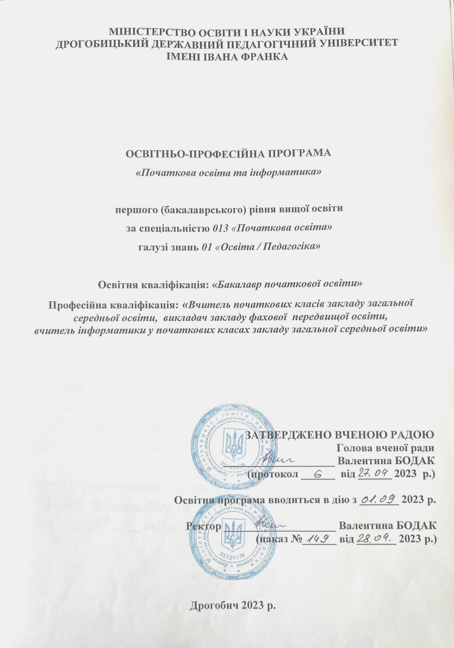

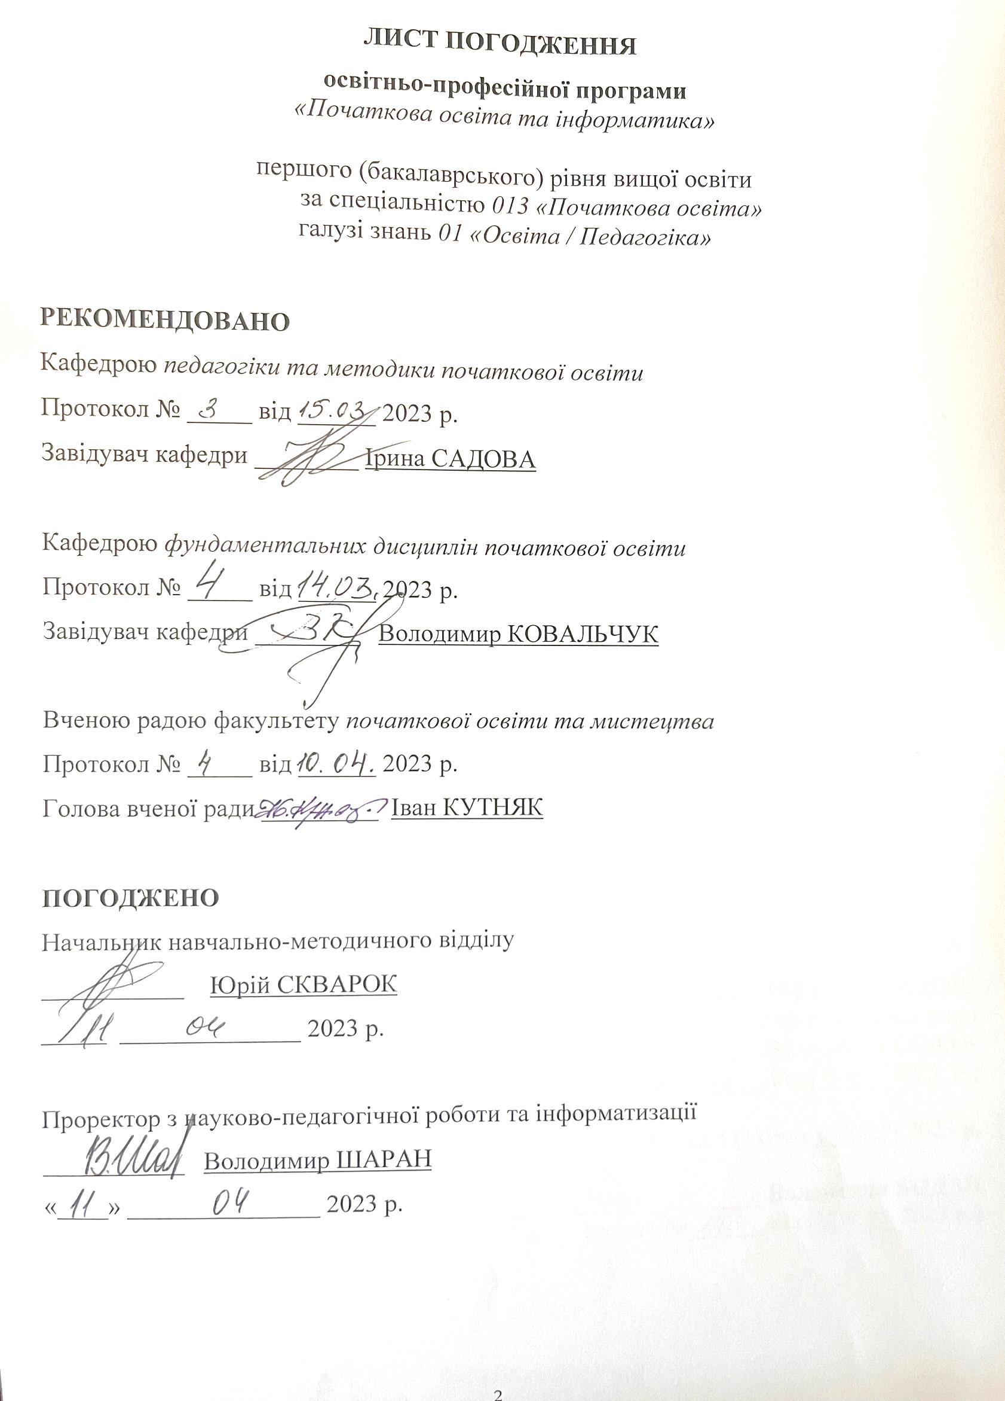

1. ПЕРЕДМОВА

Освітньо-професійна програма розроблена на основі стандарту вищої освіти за спеціальністю «013 Початкова освіта» галузі знань «01 Освіта/Педагогіка» першого (бакалаврського) рівня вищої освіти, затвердженого та введеного в дію наказом Міністерства освіти і науки України від 23.03. 2021 року № 357.

Освітньо-професійну програму розроблено робочою групою у складі:

Винницька Наталія Володимирівна, кандидат педагогічних наук, доцент кафедри фундаментальних дисциплін початкової освіти, керівник робочої групи (гарант освітньої програми);
- Луців Світлана Ігорівна, кандидат педагогічних наук, доцент кафедри педагогіки та методики початкової освіти;
- Кравченко-Дзондза Олена Енеївна, кандидат педагогічних наук, доцент кафедри фундаментальних дисциплін початкової освіти;

Садова Ірина Ігорівна, доктор педагогічних наук, доцент, завідувач кафедри педагогіки та методики початкової освіти;
- Гизюк Леся Володимирівна, вчитель вищої категорії, вчитель-методист, вчитель початкових класів ліцею № 4 імені Лесі Українки Дрогобицької міської ради Львівської області.

Марцинюк Світлана Ігорівна, студентка першого (бакалаврського) рівня вищої освіти спеціальності 013 Початкова освіта Дрогобицького державного педагогічного університету імені Івана Франка.

Зовнішні рецензенти освітньо-професійної програми:

Мачинська Наталія Ігорівна, доктор педагогічних наук, завідувач кафедри початкової та дошкільної освіти Львівського національного університету імені Івана Франка.

  - Гоцій Тетяна Дмитрівна, вчитель-методист, вчитель початкових класів ліцею № 2 Дрогобицької міської ради Львівської області.

- Профіль освітньо-професійної програми «Початкова освіта та інформатика»
за спеціальністю 013 «Початкова освіта»

1 – Загальна інформація
Повна назва  закладу вищої освіти та структурного підрозділу | Дрогобицький державний педагогічний університет імені Івана Франка Факультет початкової освіти та мистецтва  Кафедра педагогіки та методики початкової освіти Кафедра фундаментальних дисциплін початкової освіти
Ступінь вищої освіти та назва кваліфікації мовою оригіналу | Ступінь вищої освіти: «Бакалавр»  Освітня кваліфікація: «Бакалавр початкової освіти» Кваліфікація в дипломі:  Ступінь вищої освіти – «Бакалавр» Спеціальність – 013 «Початкова освіта»  Освітня програма – «Початкова освіта та інформатика»  Професійна кваліфікація: «Вчитель початкових класів закладу загальної середньої освіти, викладач закладу фахової передвищої освіти,вчитель  інформатики у початкових класах закладу загальної середньої освіти»
Офіційна назва освітньої програми | Початкова освіта та інформатика
Тип диплому та обсяг освітньої програми | Диплом бакалавра, одиничний.  Обсяг освітньої програми на базі повної загальної середньої освіти становить 240 кредитів ЄКТС, термін навчання – 3 роки і 10 місяців. Для здобуття освітнього ступеня бакалавра на основі ступеня  «молодший бакалавр» (освітньо-кваліфікаційного рівня «молодший спеціаліст») університет має право визнати та перезарахувати не  більше 120 кредитів ЄКТС, отриманих в межах попередньої освітньої програми підготовки молодшого бакалавра (молодшого спеціаліста) за спеціальностями в межах галузі, і не більше 60 кредитів ЄКТС отриманих в межах попередньої освітньої програми підготовки молодшого бакалавра (молодшого спеціаліста) за іншими спеціальностями  На основі ступеня «фаховий молодший бакалавр» університет має право визнати та перезарахувати не більше ніж 60 кредитів ЄКТС, отриманих за попередньою освітньою програмою фахової передвищої  освіти.
Наявність  акредитації | Міністерство освіти і науки України. Україна. Сертифікат: НД- ІІ  № 1477130. Термін дії сертифіката до 1 липня 2025 р.
Цикл / рівень | HPK України – 6 рівень, FQ-EHEA – перший цикл, EQF-LLL – 6 рівень
Передумови | Повна загальна середня освіта, ступінь «фаховий молодший бакалавр»,  «молодший бакалавр» (освітньо-кваліфікаційний рівень «молодший спеціаліст»).
Мова(и)  викладання | Українська мова
Термін дії освітньої  програми | До 1 липня 2025 р.
Інтернет-адреса постійного розміщення опису освітньої програми | http://dspu.edu.ua/infopackstud/
2 – Мета освітньої програми
Підготовка фахівців, здатних розв’язувати основні задачі та практичні проблеми у процесі

навчання та професійної діяльності у галузі початкової освіти, що передбачає застосовування
загальних психолого-педагогічних теорій і фахових методик початкової освіти; формування спеціальних (фахових, предметних) компетентностей у контексті реалізації Концепції Нової української школи і Державного стандарту початкової освіти, що відповідає академічній та професійній кваліфікації.
3 – Характеристика освітньої програми
Предметна область (галузь знань, спеціальність, спеціалізація (за  наявності)) | Галузь знань – 01 «Освіта/Педагогіка» Спеціальність –013 «Початкова освіта» Додаткова спеціалізація: «Інформатика»
Орієнтація  освітньої програми | Освітньо-професійна, що має прикладну орієнтацію.  Передбачає підготовку до виконання функціональних обов’язків вчителя початкових класів закладу загальної середньої освіти, викладача закладу фахової передвищої освіти та вчителя інформатики у початкових класах закладу загальної середньої освіти, формування готовності до самоосвіти та професійного самовдосконалення впродовж життя.
Основний фокус освітньої програми та спеціалізації | Загальна освіта в галузі 01 «Освіта/Педагогіка» за спеціальністю  013 «Початкова освіта» та додатковою спеціалізацією «Інформатика» Ключові слова: вища освіта, бакалавр, вчитель початкових класів, вчитель інформатики у початкових класах, викладач закладу фахової передвищої освіти..
Особливості програми | Передбачає інтеграцію фахової підготовки в галузі початкової освіти з  інноваційною та дослідницькою діяльністю.  Програма базується на сучасних уявленнях про тенденції, закономірності розвитку педагогіки та методик початкової освіти, що дозволяє забезпечити набуття здобувачами вищої освіти навичок soft skills (м’які навички) упродовж усього періоду навчання.  Програмою передбачено навчальні дисципліни, що спрямовані на формування загальних та фахових компетентностей вчителя початкових класів; дисципліни вільного вибору, що забезпечує реалізацію індивідуальних освітніх траєкторій, принципу студентоцентризму, особистісно зорієнтованої професійної підготовки. Програма передбачає навчальну (пропедевтичну) практику, навчально-педагогічу та виробничу (педагогічну) практику у початкових класах закладів загальної середньої освіти.
4 – Придатність випускників до працевлаштування та подальшого навчання
Придатність до працевлаштування | Види економічної діяльності (за КВЕД 009:2010):  Початкова освіта, код КВЕД – 85.20;  Професійні назви робіт (за ДК 003:2010):  Вчитель початкових класів закладу загальної середньої освіти, код КП – 2331;  Педагог-організатор, код КП – 2359.2;  Організатор позакласної та позашкільної виховної роботи з дітьми, код КП – 2359.2 (код ЗКППТР – 24275);  Викладач закладу фахової передвищої освіти, код КП 2322
Подальше навчання | Можливість навчання за програмою другого (магістерського) рівня вищої освіти. Набуття додаткових кваліфікацій в системі післядипломної освіти.
5 – Викладання та оцінювання
Викладання та  навчання | Студентоцентроване навчання, самонавчання, проблемно-орієнтоване  навчання. Викладання проводиться у вигляді: лекцій (мультимедійних,

інтерактивних, бінарних), семінарських, практичних занять,
лабораторних робіт. Також передбачена самостійна робота з
можливістю консультацій з викладачем, e-learning, групова проектна робота.
Оцінювання | Оцінювання навчальних досягнень здобувачів освіти здійснюється за 100- бальною шкалою з наступним переведенням у національну шкалу (чотирибальну – «відмінно», «добре», «задовільно», «незадовільно» чи вербальну – «зараховано», «не зараховано») та шкалу ЄКТС відповідно до  «Положення про контроль і оцінювання навчальних досягнень здобувачів вищої освіти у Дрогобицькому державному педагогічному університеті імені Івана Франка».  Об’єктом оцінювання є рівень засвоєння програмного матеріалу дисципліни різного характеру та рівня складності на проміжних чи заключних етапах його вивчення.  Формами контролю є: письмові та усні екзамени, презентації, захист звітів з практик, захист курсових робіт (проєктів), атестаційний іспит.
6 - Перелік компетентностей випускника
Інтегральна  компетентність | Здатність розв’язувати складні спеціалізовані задачі початкової освіти з  розумінням відповідальності за свої дії.
Загальні  компетентності: | ЗК-1. Здатність реалізувати свої права і обов’язки як члена суспільства,  усвідомлювати цінності громадянського (вільного демократичного) суспільства та необхідність його сталого розвитку, верховенства права, прав і свобод людини і громадянина в Україні.
Загальні  компетентності: | ЗК-2. Здатність зберігати та примножувати моральні, культурні, наукові  цінності і досягнення суспільства на основі розуміння історії та закономірностей розвитку предметної області, її місця у загальній системі знань про природу і суспільство та у розвитку суспільства, техніки і технологій, використовувати різні види та форми рухової активності для активного відпочинку та ведення здорового способу життя.
Загальні  компетентності: | ЗК-3. Здатність оцінювати та забезпечувати якість виконуваних робіт.
Загальні  компетентності: | ЗК-4. Здатність працювати в команді.
Загальні  компетентності: | ЗК-5. Здатність виявляти, ставити та вирішувати проблеми.
Загальні  компетентності: | ЗК-6. Здатність до пошуку, оброблення та аналізу інформації з різних джерел.
Загальні  компетентності: | ЗК-7. Здатність діяти соціально відповідально і свідомо.
Загальні  компетентності: | ЗК-8. Здатність діяти на основі етичних міркувань (мотивів).
Спеціальні (фахові, предметні)  компетентності: | СК-1. Здатність спілкуватися державною та іноземною мовами як усно,  так і письмово.
Спеціальні (фахові, предметні)  компетентності: | СК-2. Здатність орієнтуватися в інформаційному просторі,  використовувати відкриті ресурси, інформаційно-комунікаційні та цифрові технології, оперувати ними в професійній діяльності.
Спеціальні (фахові, предметні)  компетентності: | СК-3. Здатність до інтеграції та реалізації предметних знань як основи  змісту освітніх галузей Державного стандарту початкової освіти: мовно- літературної, математичної, природничої, технологічної, інформатичної, соціальної і здоров’язбережувальної, громадянської та історичної, мистецької, фізкультурної.
Спеціальні (фахові, предметні)  компетентності: | СК-4. Здатність управляти власними емоційними станами,  налагоджувати конструктивну та партнерську взаємодію з учасниками освітнього процесу, формувати мотивацію здобувачів початкової освіти до навчання та організовувати їхню пізнавальну діяльність.
Спеціальні (фахові, предметні)  компетентності: | СК-5. Здатність до проєктування осередків навчання, виховання й  розвитку здобувачів початкової освіти.

СК-6. Здатність до організації освітнього процесу в початковій школі з
урахуванням вікових та індивідуальних особливостей молодших школярів, розвитку в них критичного мислення та формування ціннісних орієнтацій.
СК-7. Здатність до моделювання змісту відповідно до очікуваних
результатів навчання, добору оптимальних форм, методів, технологій та засобів формування ключових і предметних компетентностей молодших школярів у процесі вивчення освітніх галузей Державного стандарту початкової освіти: мовно-літературної, математичної, природничої, технологічної, інформатичної, соціальної і здоров’язбережувальної, громадянської та історичної, мистецької, фізкультурної.

СК-8. Здатність до збору, інтерпретації та застосування даних у сфері початкової освіти із використанням методів наукової діяльності до формування суджень, що враховують соціальні, наукові та етичні аспекти.
СК-9. Здатність до різних видів оцінювання навчальних досягнень
здобувачів початкової освіти на засадах компетентнісного підходу.
СК-10. Здатність до професійно-педагогічної діяльності в інклюзивному
середовищі з різними категоріями дітей з особливими освітніми потребами.
СК-11. Здатність до здійснення профілактичних заходів щодо
збереження життя та здоров’я учнів початкової школи, до надання їм домедичної допомоги, до протидії та попередження булінгу, різних проявів насильства.
СК-12. Здатність доносити до фахівців і нефахівців інформацію, ідеї, проблеми, рішення, власний досвід та аргументувати їх на засадах партнерської взаємодії в умовах початкової школи.
СК-13. Здатність застосовувати знання та вміння з суміжних наук для
вирішення завдань сучасної інформатики, професійне володіння комп’ютерними, інформаційно-комунікаційними, різними Іnternet- технологіями для управління та забезпечення якості освітнього процесу в початковій школі.
СК-14. Здатність виконувати повний цикл алгоритмічного аналізу та
синтезу розв'язання задач, аналізувати складність та ефективність алгоритмів, реалізовувати алгоритми мовами програмування, обирати та застосовувати програмне забезпечення для розв’язування прикладних задач.
7 – Програмні результати навчання
ПР-01. Організовувати монологічну, діалогічну та полілогічну форми спілкування з молодшими школярами, іншими учасниками освітнього процесу, представниками громади, поважаючи права людини та суспільні цінності; формувати судження, що враховують соціальні, наукові та етичні аспекти.
ПР-02. Управляти складною професійною діяльністю та проєктами в умовах початкової школи, виробляти та ухвалювати рішення в непередбачуваних робочих та навчальних контекстах.
ПР-03. Критично оцінювати достовірність та надійність інформаційних джерел, дотримуватися юридичних і етичних вимог щодо використання інформаційно-комунікаційних та цифрових технологій у перебігу педагогічної діяльності в початковій школі.
ПР-04. Спілкуватися із професійних питань засобами державної та іноземної мов в усній та письмовій формах, застосовувати в освітньому процесі прийоми збагачення усного й писемного мовлення молодших школярів.
ПР-05. Організовувати освітній процес із використанням цифрових технологій та технологій дистанційного навчання молодших школярів, розвивати в учнів навички безпечного

використання цифрових технологій та сервісів.
ПР-06. Інтегрувати та використовувати академічні предметні знання як основу змісту освітніх галузей Державного стандарту початкової освіти (мовно-літературної, математичної, природничої, технологічної, інформатичної, соціальної і здоров’язбережувальної, громадянської та історичної, мистецької, фізкультурної) та трансформувати їх у різні форми.
ПР-07. Планувати й здійснювати освітній процес з урахуванням вікових та індивідуальних особливостей молодших школярів, забезпечувати розвиток пізнавальної діяльності учнів, формувати в них мотивацію до навчання.
ПР-08. Організовувати конструктивну та партнерську взаємодію з учасниками освітнього процесу початкової школи, використовувати практики самозбереження психічного здоров’я, усвідомленого емоційного реагування.
ПР-09. Планувати та організовувати освітній процес у початковій школі, позаурочні й позашкільні заняття та заходи, використовуючи різні організаційні форми навчання та типи занять, із дотриманням принципу науковості та вимог нормативних документів початкової школи.
ПР-10. Використовувати в освітній практиці різні прийоми формувального, поточного і підсумкового оцінювання навчальних досягнень здобувачів початкової освіти, прийоми диференційованого оцінювання дітей з особливими освітніми потребами.
ПР-11. Збирати, інтерпретувати та застосовувати дані у сфері початкової освіти із використанням методів наукової діяльності.
ПР-12. Застосовувати методи та прийоми навчання, інновації, міжпредметні зв’язки та інтегрувати зміст різних освітніх галузей в стандартних і нестандартних ситуаціях професійної діяльності в початковій школі, оцінювати результативність їх застосування.
ПР-13. Організовувати освітній простір з дотриманням принципів універсального дизайну, безпечно, проєктувати навчальні осередки у класі спільно з молодшими школярами з урахуванням їхніх вікових особливостей, інтересів і потреб, забезпечувати дотримання вимог безпеки життєдіяльності, санітарії та гігієни, створювати психологічно комфортні умови освітнього процесу.
ПР-14. Забезпечувати індивідуальний і диференційований розвиток здобувачів початкової освіти з особливими освітніми потребами відповідно до їхніх можливостей.
ПР-15. Здійснювати профілактичні заходи щодо збереження життя та фізичного й психічного здоров’я здобувачів початкової освіти, надавати їм домедичну допомогу (за потреби), планувати та реалізовувати заходи щодо попередження і протидії булінгу та різних проявів насильства чи будь-якої з форм дискримінації серед учнів початкової школи й інших учасників освітнього процесу.
ПР-16. Використовувати основні техніки спілкування з дорослими людьми, різні форми та засоби комунікації з батьками, колегами, іншими фахівцями з метою підтримки здобувачів у освітньому процесі початкової школи, керувати педагогічним і професійним розвитком осіб та груп.
ПР-17. Знати основні компоненти концепції навчання інформатики, програми, підручники та інші навчально-методичні матеріали; архітектури комп’ютера, мережі, функцій операційних систем, програмних інтерфейсів, мов програмування та методів розробки програм, що взаємодіють з компонентами комп’ютерних систем
ПР-18. Вміти використовувати сучасні інформаційно-комунікаційні технології, інформаційні бази даних, веб-ресурси, сервіси Інтернет для розробки власних навчально-методичних матеріалів, використовувати різноманітні ресурси для пошуку потрібної інформації, критично аналізувати й опрацьовувати інформацію з метою використання її у сфері професійної діяльності.
ПР-19. Володіти теоретичними знаннями та методами формування логічного, операційного, алгоритмічного мислення; методами і підходами для розв’язування теоретичних і прикладних задач в галузі інформатики та комп’ютерних наук

8 - Ресурсне забезпечення реалізації освітньо-професійної програми
Кадрове | До реалізації освітньої програми залучений професорсько-викладацький
забезпечення | склад кафедри педагогіки та методики початкової освіти, кафедри
 | фундаментальних дисциплін початкової освіти, кафедри вокально-
 | хорового, хореографічного та образотворчого мистецтва. До викладання
 | окремих дисциплін відповідно до їх компетенції та досвіду залучений
 | професорсько-викладацький склад кафедр факультету української та
 | іноземної філології, факультету фізичного здоров'я людини та
 | природничих наук, факультету історії, педагогіки та психології.
 | Практико-орієнтований характер освітньої програми передбачає широку
 | участь фахівців-практиків, які відповідають напряму програми, що
 | підсилює синергетичний зв’язок теоретичної та практичної підготовки.
 | Гарант освітньої програми та викладацький склад, який залучений до
 | реалізації освітньої програми відповідають вимогам, визначеним
 | Ліцензійними умовами провадження освітньої діяльності закладів освіти.
Матеріально- | Матеріально-технічна база факультету початкової освіти та мистецтва
технічне | відповідає нормам, що дають можливість готувати фахівців у галузі
забезпечення | початкової освіти та інформатики. Навчальний процес за освітньою
 | програмою відбувається в аудиторіях та лабораторіях, які в достатній
 | кількості укомплектовані мультимедійним обладнанням та
 | інтерактивною дошкою, які використовуються викладачами в освітньому
 | процесі. Три комп’ютерні класи з відповідним обладнанням, які
 | використовуються викладачами в освітньому процесі.
Інформаційне та | Студенти можуть використовувати бібліотеку університету.
навчально- | Інформаційні ресурси бібліотеки за освітньою програмою формуються
методичне | відповідно до предметної області та сучасних тенденцій наукових
забезпечення | досліджень у цій галузі. Студенти можуть отримати доступ до всіх
 | друкованих видань, включаючи монографії, навчальні посібники,
 | підручники, словники тощо. При цьому вони можуть знаходити
 | літературу з використанням традиційних засобів пошуку в бібліотеці або
 | використовувати доступ до Інтернету. Студенти також можуть
 | використовувати методичний матеріал, підготовлений викладачами:
 | підручники, презентації за лекціями, конспекти лекцій, методичні
 | вказівки до практичних, лабораторних, семінарських занять тощо.
 | Методичний матеріал може надаватись як у друкованому вигляді, так і в
 | електронній формі.
9 – Академічна мобільність
Національна | На основі двохсторонніх угод між Дрогобицьким державним
кредитна | педагогічним університетом імені Івана Франка та закладами вищої
мобільність | освіти України.
Міжнародна | На основі двохсторонніх угод між Дрогобицьким державним
кредитна | педагогічним університетом імені Івана Франка та закладами вищої
мобільність | освіти країн-партнерів.
Навчання іноземних  здобувачів вищої освіти | Здійснюється за умови володіння ними мовою навчання на рівні, достатньому для засвоєння навчального матеріалу, та за умови успішного проходження вступних випробувань.

- Перелік компонент освітньо-професійної програми та їх логічна послідовність
  - Перелік компонентів освітньої програми

Код ОК | Компоненти освітньої програми (навчальні дисципліни, курсові проєкти (роботи),  практики, кваліфікаційна робота) | Кількість кредитів | Форма  підсумкового контролю
1. ОБОВ′ЯЗКОВІ КОМПОНЕНТИ ОСВІТНЬОЇ ПРОГРАМИ
ОК 1 | Історія української державності | 3 | залік
ОК 2 | Філософія | 3 | екзамен
ОК 3 | Безпека життєдіяльності та основи охорони праці | 3 | залік
ОК 4 | Вікова фізіологія та шкільна гігієна | 3 | залік
ОК 5 | Інформаційно-комунікаційні технології | 3 | залік
ОК 6 | Інклюзивна освіта | 3 | залік
ОК 7 | Іноземна мова | 18 | залік, екзамен залік, екзамен  залік, екзамен
ОК 8 | Фізичне виховання | позакредитна | залік, залік, залік
ОК 9 | Психологія | 5 | екзамен
ОК 10 | Дидактика початкової освіти | 5 | екзамен
ОК 11 | Теорія виховання учнів початкової школи | 5 | екзамен
ОК 12 | Навчальна (пропедевтична) практика | 10 | залік, залік
ОК 13 | Навчально-педагогічна практика | 14 | диф. залік, диф.  залік
ОК 14 | Виробнича (педагогічна) практика | 12 | диф. залік
ОК 15 | Підсумкова атестація | 3
Всього: |  | 90
1.1. Обов′язкові компоненти спеціальності «Початкова освіта»
ОК 16 | Методика навчання громадянської та історичної освітньої  галузі у початковій школі | 3 | залік
ОК 17 | Методика навчання соціальної і здоров'язбережувальної  освітньої галузі у початковій школі | 3 | залік
ОК 18 | Методика навчання технологічної освітньої галузі у  початковій школі | 3 | залік
ОК 19 | Методика навчання природничої освітньої галузі у  початковій школі | 4 | екзамен
ОК 20 | Методика навчання мистецької освітньої галузі у  початковій школі (музичне мистецтво) | 3 | залік
ОК 21 | Методика навчання мистецької освітньої галузі у  початковій школі (образотворче мистецтво) | 3 | екзамен
ОК 22 | Методика навчання мовно-літературної освітньої галузі у  початковій школі | 8 | залік, екзамен
ОК 23 | Методика навчання математичної освітньої галузі у  початковій школі | 8 | залік, екзамен
ОК 24 | Методика навчання фізкультурної освітньої галузі у  початковій школі | 3 | залік
ОК 25 | Дитяча література | 3 | екзамен
ОК 26 | Сучасна українська мова | 13 | екзамен, залік , екзамен
ОК 27 | Теоретичні основи початкового курсу математики | 12 | екзамен, залік ,  екзамен
 | Всього: | 66

Код ОК | Компоненти освітньої програми (навчальні дисципліни, курсові проєкти (роботи),  практики, кваліфікаційна робота) | Кількість кредитів | Форма  підсумкового контролю
1.2. Обов′язкові компоненти додаткової спеціалізації «Інформатика»
ОК 28 | Інформатика | 16 | залік, екзамен,  екзамен
ОК 29 | Елементи алгоритмізації | 5 | екзамен
ОК 30 | Методика навчання інформатичної освітньої галузі у  початковій школі | 3 | екзамен
Всього: |  | 24
Загальний обсяг обов′язкових компонентів: |  | 180
2. ВИБІРКОВІ КОМПОНЕНТИ ОСВІТНЬОЇ ПРОГРАМИ
2.1. Вибіркові компоненти спеціальності «Початкова освіта»
Вибір компоненту з блоку (студент обирає 1 дисципліну з кожного блоку)
ВК 1 | Вибірковий компонент з блоку 1 | 4 | екзамен
ВК 1.1 | Основи культури і техніки мовлення
ВК 1.2 | Теоретичні основи мовної комунікації
ВК 2 | Вибірковий компонент з блоку 2 | 3 | екзамен
ВК 2.1 | Інтегроване вивчення предметів у початковій школі
ВК 2.2 | Педагогічні технології у початковій школі
ВК 3 | Вибірковий компонент з блоку 3 | 3 | залік
ВК 3.1 | Практикум розв'язування логічних задач
ВК 3.2 | Практикум розв'язування сюжетних задач
ВК 4 | Вибірковий компонент з блоку 4 | 3 | залік
ВК 4.1 | Практикум з орфографії української мови
ВК 4.2 | Практикум з синтаксису української мови
ВК 5 | Вибірковий компонент з блоку 5 | 4 | екзамен
ВК 5.1 | Вибрані питання елементарної геометрії
ВК 5.2 | Вибрані питання елементарної алгебри
ВК 6 | Вибірковий компонент з блоку 6 | 6 | залік
ВК6.1 | Каліграфія
ВК 6.2 | Формування читацької культури учнів початкової школи
ВК 7 | Вибірковий компонент з блоку 7 | 4 | екзамен
ВК 7.1 | Діяльнісний підхід у початковій школі
ВК 7.2 | Основи педагогічної майстерності вчителя початкової  школи
ВК 8 | Вибірковий компонент з блоку 8 | 3 | залік
ВК 8.1 | Організація діяльності закладу загальної середньої освіти
ВК 8.2 | Основи партнерської взаємодії у початковій школі
ВК 9 | Вибірковий компонент з блоку 9 | 3 | диф. залік
ВК 9.1 | Курсова робота з методики навчання мовно-літературної освітньої галузі у початковій школі
ВК 9.2 | Курсова робота з методики навчання математичної  освітньої галузі у початковій школі
ВК 9.3 | Курсова робота з методики навчання природничої  освітньої галузі у початковій школі
ВК 9.4 | Курсова робота з методики навчання технологічної  освітньої галузі у початковій школі
ВК 9.5 | Курсова робота з методики навчання інформатичної  освітньої галузі у початковій школі
ВК 9.6 | Курсова робота з методики навчання мистецької освітньої  галузі у початковій школі

Код ОК | Компоненти освітньої програми (навчальні дисципліни, курсові проєкти (роботи),  практики, кваліфікаційна робота) | Кількість кредитів | Форма  підсумкового контролю
ВК 9.7 | Курсова робота з методики навчання громадянської та  історичної освітньої галузі у початковій школі
ВК 9.8 | Курсова робота з методики навчання соціальної та  здоров’язбережувальної освітньої галузі у початковій школі
ВК 10 | Вибірковий компонент з блоку 10 | 3 | залік
ВК 10.1 | Іноземна мова за професійним спрямуванням (англійська)
ВК 10.2 | Іноземна мова за професійним спрямуванням (німецька)
ВК 10.3 | Іноземна мова за професійним спрямуванням  (французька)
ВК 10.4 | Ділова іноземна мова (англійська)
ВК 10.5 | Ділова іноземна мова(німецька)
ВК 10.6 | Ділова іноземна мова (французька)
 | Всього: | 36
2.2. Вибіркові компоненти додаткової спеціалізації «Інформатика»
Вибір компоненту з блоку (студент обирає 1 дисципліну з кожного блоку)
ВК 11 | Вибірковий компонент з блоку 11 | 4 | залік
ВК 11.1 | Математичні основи інформатики
ВК 11.2 | Основи комп'ютерного моделювання
ВК 12 | Вибірковий компонент з блоку 12 | 3 | залік
ВК 12.1 | Веб-квест технології в освітньому процесі початкової  школи
ВК 12.2 | Хмарні технології в освітньому процесі початкової школи
ВК 13 | Вибірковий компонент з блоку 11 | 5 | екзамен
ВК 13.1 | Інтерактивні технології навчання інформатики у  початковій школі
ВК 13.2 | Мережеві технології
Всього: |  | 12
Вільний вибір студента (студент обирає 1 дисципліну кожного семестру)
ВК 14 | Вибіркова дисципліна 1 | 3 | залік
ВК 15 | Вибіркова дисципліна 2 | 3 | залік
ВК 16 | Вибіркова дисципліна 3 | 3 | залік
ВК 17 | Вибіркова дисципліна 4 | 3 | залік
Всього: |  | 12
Загальний обсяг вибіркових компонентів: |  | 60
ЗАГАЛЬНИЙ ОБСЯГ ОСВІТНЬОЇ ПРОГРАМИ |  | 240


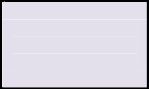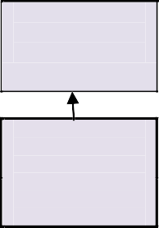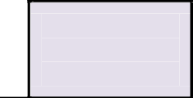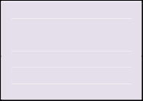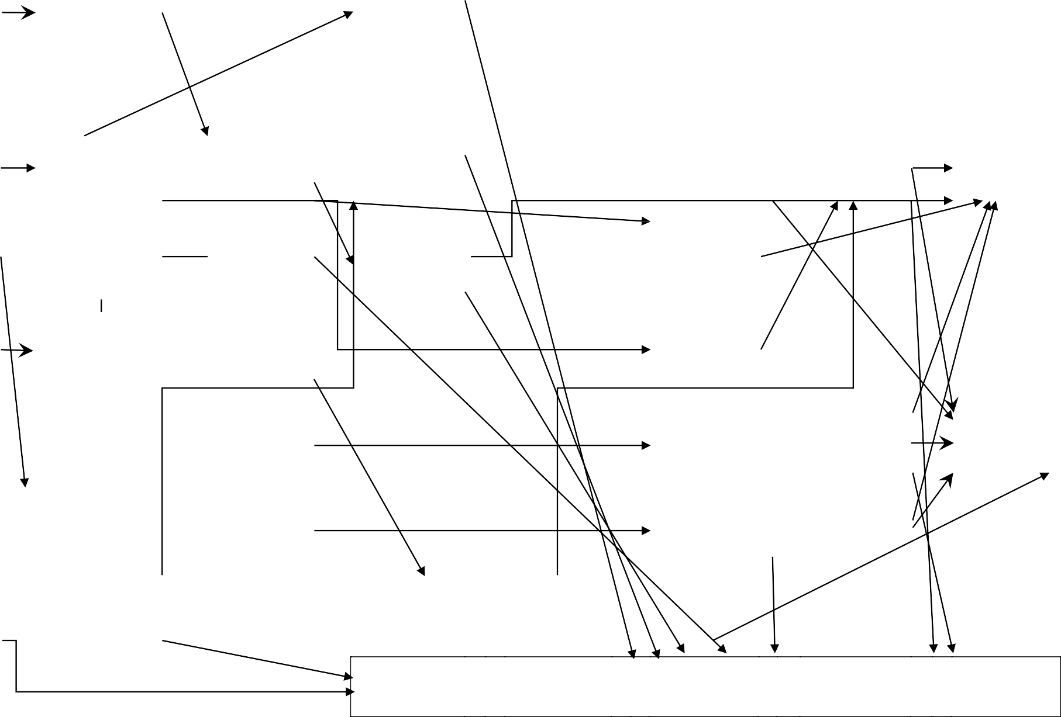2.3. Структурно-логічна схема освітньо-професійної програми
1 семестр
2 семестр
3 семестр
4 семестр
5 семестр
6 семестр
7 семестр
8 семестр
Історія української державності
(3 кредити)
Методика навчання громадянської та історичної освітньої галузі у ПШ
(3 кредити)
Методика навчання фізкультурної освітньої галузі у ПШ
(3 кредити)

Вікова фізіологія та шкільна гігієна
(3 кредити)

Методика навчання мистецької освітньої галузі у початковій школі
(музичне мистецтво) (3 кредити)

Філософія (3 кредити)
Підсумкова атестація (3 кредити)
Методика навчання мистецької освітньої галузі у ПШ
(образотворче мистецтво) (3 кредити)
Методика навчання технологі- чної освітньої галузі
у ПШ
(3 кредити)
Методика навчання соціальної і
здоров’язбережувальної освітньої галузі у ПШ
(3 кредити)

Дитяча література (3 кредити)
Методика навчання інформатичної освітньої галузі у ПШ
(3 кредити)

Інклюзивна освіта (3 кредити)
Іноземна мова (3 кредити)
Іноземна мова (3 кредити)
Іноземна мова (3 кредити)
Іноземна мова (3 кредити)
Іноземна мова (3 кредити)
Іноземна мова (3 кредити)
Теоретичні основи початкового курсу математики
( 5 кредитів)
Теоретичні основи початкового курсу математики
( 4 кредити)
Теоретичні основи початкового курсу математики
( 3 кредити)
Методика навчання математичної освітньої галузі у ПШ (4 кредити)
Методика навчання математичної освітньої галузі у ПШ (4 кредити)
Інформатика (6 кредитів)
Інформатика (5 кредитів)
Інформатика (5 кредитів)
Навчальна
(пропедевтична) практика
(5 кредитів)
Навчальна
(пропедевтична) практика
(5 кредитів)
Навчально- педагогічна практика
(7 кредитів)
Навчально- педагогічна практика
(7 кредитів)
Виробнича (педагогічна) практика
(12 кредитів)

о | Методика навчання природничої світньої галузі у ПШ (4 кредити)
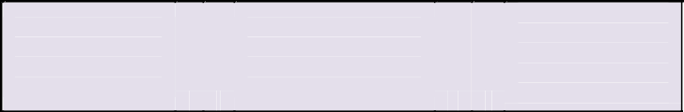
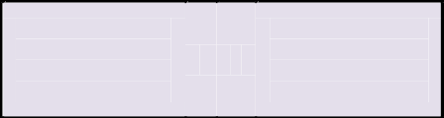
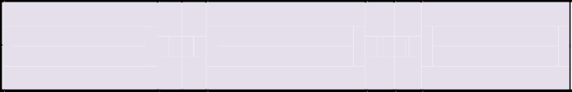
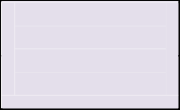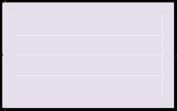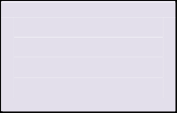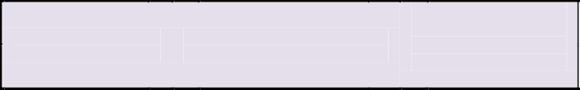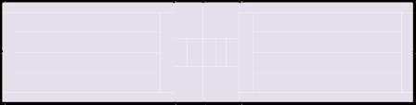

Дидактика початкової освіти (5 кредитів)
Теорія виховання учнів початкової школи
(5 кредити)

Елементи алгоритмізації (5 кредити)
Безпека життєдіяльності та
основи охорони праці (3 кредити
Курсова робота
з фахових методик початкової освіти (3 кредити)
Сучасна українська мова( 5 кредитів)
Сучасна українська мова (4 кредитів)
Сучасна українська мова (4 кредити)
Методика навчання мовно-літературної освітньої галузі у ПШ (4 кредити)
Методика навчання мовно-літературної освітньої галузі у ПШ (4 кредити)
Інформаційно- комунікаційні технології
(3 кредити)

Психологія (5 кредитів)

Таблиця 1

- Матриця відповідності програмних компетентностей обов’язковими компонентам освітньої програми

 | ОК 1 | ОК 2 | ОК 3 | ОК 4 | ОК 5 | ОК 6 | ОК 7 | ОК 8 | ОК 9 | ОК 10 | ОК 11 | ОК 12 | ОК 13 | ОК 14 | ОК 15 | ОК 16 | ОК 17 | ОК 18 | ОК 19 | ОК 20 | ОК 21 | ОК 22 | ОК 23 | ОК 24 | ОК 25 | ОК 26 | ОК 27 | ОК 28 | ОК 29 | ОК 30
ІК |  | ● |  | ● |  | ● |  |  |  | ● |  |  |  |  |  | ● |  | ● |  |  |  |  |  |  |  |  |  |  |  | ●
ЗК 1 | ● | ● |  |  |  | ● |  |  |  |  |  |  |  |  |  | ● |  |  | ● |  |  |  |  |  | ●
ЗК 2 | ● | ● | ● | ● |  |  | ● |  |  |  |  |  |  |  |  | ● | ● |  | ● | ● | ● | ● |  |  |  | ● |  |  |  | ●
ЗК 3 |  |  |  |  |  |  |  |  | ● |  |  | ● | ● | ● |  |  |  | ● |  | ● | ● |  | ● |  | ● | ● |  |  | ● | ●
ЗК 4 |  |  |  |  | ● | ● |  | ● | ● | ● | ● |  |  |  |  |  |  | ● |  | ● | ● | ● | ● | ● |  | ● | ● | ● | ●
ЗК 5 |  | ● | ● |  | ● | ● |  |  |  | ● | ● |  |  |  |  | ● |  | ● |  | ● | ● | ● | ● |  | ● | ● | ● | ● | ●
ЗК 6 | ● |  | ● | ● | ● |  | ● |  |  | ● | ● | ● | ● | ● |  | ● |  |  | ● |  |  | ● | ● |  |  | ● |  | ● | ● | ●
ЗК 7 | ● |  | ● | ● |  |  |  |  |  |  | ● |  |  |  |  | ● | ● | ● |  | ● | ● |  |  |  | ●
ЗК 8 |  | ● | ● |  |  | ● |  | ● |  | ● |  |  |  |  |  |  |  | ● |  |  |  |  |  | ● | ●
СК 1 | ● | ● |  |  | ● |  | ● |  |  |  |  |  | ● | ● |  | ● |  |  | ● |  |  | ● | ● |  | ● | ● |  | ● | ●
СК 2 | ● | ● |  |  | ● |  |  |  |  | ● |  | ● | ● | ● |  |  |  |  | ● |  |  |  | ● |  |  | ● |  | ● |  | ●
СК 3 |  |  | ● | ● | ● |  | ● | ● |  | ● |  |  | ● | ● |  | ● | ● | ● |  | ● | ● | ● | ● | ● |  | ● | ● | ● | ● | ●
СК 4 |  | ● |  |  |  | ● |  | ● | ● | ● | ● |  | ● | ● |  | ● | ● | ● |  | ● | ● |  | ● | ● |  |  |  |  |  | ●
СК 5 |  |  |  |  |  |  |  |  | ● | ● | ● |  |  | ● |  |  |  |  |  |  |  | ● |  |  | ●
СК 6 |  |  |  | ● |  | ● |  |  |  | ● | ● |  | ● | ● |  |  | ● | ● | ● | ● | ● | ● | ● |  | ● |  | ● |  |  | ●
СК 7 |  |  | ● | ● |  |  | ● |  |  |  | ● |  | ● | ● |  | ● | ● | ● | ● | ● | ● | ● | ● |  |  |  |  |  |  | ●
СК 8 | ● | ● |  |  |  |  |  |  |  |  | ● |  |  |  |  | ● |  |  | ● |  |  |  |  |  |  | ●
СК 9 |  |  |  |  |  |  |  |  |  | ● |  |  | ● | ● |  |  | ● |  | ● | ● | ● | ● | ●
СК 10 |  |  |  |  |  | ● |  |  |  |  | ● |  |  | ● |  |  | ● | ● | ● |  |  |  | ● |  | ●
СК 11 |  |  | ● | ● |  | ● |  | ● |  |  | ● |  |  |  |  |  | ● | ● |  |  |  |  |  | ●
СК 12 |  |  |  |  |  | ● |  |  |  |  |  |  |  |  |  |  |  |  |  |  |  |  |  |  | ●
СК 13 |  |  |  |  |  |  |  |  |  |  |  |  |  |  |  |  |  |  |  |  |  |  |  |  |  |  |  |  | ● | ●
СК 14 |  |  |  |  |  |  |  |  |  |  |  |  |  |  |  |  |  |  |  |  |  |  |  |  |  |  |  |  | ●

Таблиця 2
- Матриця відповідності програмних результатів навчання (ПР) відповідними обов’язковими компонентам освітньої програми

 | ОК 1 | ОК 2 | ОК 3 | ОК 4 | ОК 5 | ОК 6 | ОК 7 | ОК 8 | ОК 9 | ОК 10 | ОК 11 | ОК 12 | ОК 13 | ОК 14 | ОК 15 | ОК 16 | ОК 17 | ОК 18 | ОК 19 | ОК 20 | ОК 21 | ОК 22 | ОК 23 | ОК 24 | ОК 25 | ОК 26 | ОК 27 | ОК 28 | ОК 29 | ОК 30
ПР 1 |  |  |  |  |  | ● | ● |  |  |  | ● |  | ● | ● |  |  | ● |  | ● |  |  | ● | ● |  | ● | ●
ПР 2 |  |  |  |  |  |  |  |  |  |  |  |  |  | ● |  |  |  |  |  |  |  |  | ●
ПР 3 | ● | ● |  |  | ● |  |  |  |  |  | ● | ● | ● | ● |  |  |  |  | ● | ● | ● |  | ● |  |  | ● | ● | ● | ● | ●
ПР 4 | ● | ● |  |  | ● |  | ● |  |  |  |  | ● | ● | ● |  | ● |  |  | ● |  |  | ● | ● |  | ● | ● |  | ● | ●
ПР 5 |  |  |  |  | ● |  |  |  |  |  | ● |  | ● | ● |  |  | ● |  | ● |  |  |  | ● |  |  |  |  | ● |  | ●
ПР 6 |  |  | ● |  | ● |  | ● |  |  | ● |  |  | ● | ● |  | ● | ● | ● | ● | ● | ● | ● | ● | ● | ● | ● | ● | ● | ● | ●
ПР 7 |  |  |  | ● |  | ● |  | ● | ● | ● | ● |  | ● | ● |  | ● | ● | ● | ● | ● | ● | ● | ● | ● |  |  |  |  |  | ●
ПР 8 |  |  |  | ● |  | ● |  | ● |  | ● | ● |  | ● | ● |  |  | ● | ● | ● |  |  |  |  | ●
ПР 9 |  |  |  | ● |  |  |  |  |  | ● | ● |  |  | ● |  |  | ● | ● | ● | ● | ● |  | ● |  |  |  |  |  |  | ●
ПР 10 |  |  |  |  |  | ● |  |  |  | ● |  |  |  | ● |  |  | ● | ● | ● | ● | ● | ● | ●
ПР 11 |  |  |  |  |  |  |  |  |  | ● |  | ● |  |  |  |  | ● |  |  |  |  | ● |  |  | ● | ●
ПР 12 |  |  |  |  |  |  |  |  |  | ● | ● |  |  | ● |  |  | ● | ● | ● | ● | ● | ● | ●
ПР 13 |  |  | ● | ● |  | ● |  |  |  | ● | ● |  |  | ● |  |  | ● | ●
ПР 14 |  |  |  |  |  | ● |  |  |  | ● |  |  | ● | ● |  |  | ● | ● | ● |  |  |  | ● | ●
ПР 15 |  |  | ● | ● |  | ● |  | ● |  |  |  |  |  | ● |  |  | ● | ● |  |  |  | ● |  | ●
ПР 16 |  |  |  |  |  | ● |  |  |  |  |  |  |  | ● |  |  |  |  |  |  |  | ● |  |  |  | ●
ПР 17 |  |  |  |  |  |  |  |  |  |  |  |  |  | ● |  |  |  |  |  |  |  |  |  |  |  |  |  |  |  | ●
ПР 18 |  |  |  |  | ● |  |  |  |  |  |  |  |  | ● |  |  |  |  |  |  |  |  |  |  |  |  |  |  |  | ●
ПР 19 |  |  |  |  |  |  |  |  |  |  |  |  |  |  |  |  |  |  |  |  |  |  |  |  |  |  |  |  | ● | ●

3. Форма атестації здобувачів вищої освіти
Підсумкова атестація здобувачів вищої освіти здійснюється у вигляді атестаційного іспиту і завершується видачею документа встановленого зразка про присудження здобувачу вищої освіти ступеня бакалавра.
Атестація здійснюється відкрито і публічно.

